

UNIVERSIDAD PRIVADA DE TACNA

FACULTAD DE INGENIERIA

Escuela Profesional de Ingeniería de Sistemas

INFORME DE LABORATORIO Nº 05
“Formulario Registro de Contactos”

Curso: Programación II

Docente: Ing. Breno LUQUE ZUÑIGA

Apaza Anquise, Luis Jois Dilan (2024016638)

Tacna – Perú
2026

ÍNDICE

I. INFORMACIÓN GENERAL 3
- Objetivos 3
- Equipos, materiales, programas y recursos utilizados 3
II. MARCO TEÓRICO 4
III. PROCEDIMIENTO 6
IV. ANÁLISIS E INTERPRETACIÓN DE RESULTADOS 9
V. CUESTIONARIO 10
CONCLUSIONES 11
RECOMENDACIONES 11
BIBLIOGRAFÍA / WEBGRAFÍA 12

INFORME DE LABORATORIO Nº 03
TEMA: "Administrador de Contactos"

I. INFORMACIÓN GENERAL

Objetivos:
- Desarrollar una aplicación de escritorio en C# Windows Forms para gestionar contactos personales.
- Implementar las operaciones CRUD (Crear, Leer, Actualizar, Eliminar) sobre una lista de contactos en memoria.
- Aplicar el uso de listas genéricas (List<T>) en C# para el almacenamiento temporal de objetos.
- Utilizar el control DataGridView para visualizar y seleccionar registros de manera interactiva.
- Implementar la búsqueda en tiempo real de contactos utilizando LINQ y el evento TextChanged.
- Aplicar validaciones en campos de texto para restringir la entrada de datos (solo dígitos en ID y Teléfono).

Equipos, materiales, programas y recursos utilizados:
- Computadora con sistema operativo Windows 10 / Windows 11 (x64).
- Microsoft Visual Studio 2022 Community Edition.
- .NET Framework 4.8 / .NET 6 o superior.
- Lenguaje de programación: C# (C-Sharp).
- Plataforma de desarrollo: Windows Forms (WinForms).
- GitHub Desktop / Git para control de versiones.
- GitHub Classroom – Organización SistemasUPT (usuario: DilanAA12).

II. MARCO TEÓRICO

Windows Forms (WinForms):
Windows Forms es una tecnología de interfaz gráfica de usuario (GUI) incluida en el framework .NET de Microsoft. Permite crear aplicaciones de escritorio para el sistema operativo Windows mediante controles visuales como botones, cuadros de texto, listas y cuadrículas de datos. Las aplicaciones WinForms se basan en el modelo de programación orientada a eventos, donde cada acción del usuario (clic, cambio de texto, selección) dispara un evento que es manejado por el código del programador.

Clases y Objetos en C#:
En C#, una clase es una plantilla que define las propiedades (atributos) y métodos (comportamientos) de los objetos. En este proyecto se define la clase contacto, cuyos objetos almacenan los datos de cada entrada en la agenda. Las propiedades de la clase usan la sintaxis de auto-propiedades (get; set;), que simplifica la definición de campos con acceso público.

List<T> – Listas Genéricas:
List<T> es una colección genérica de .NET que almacena elementos de un tipo específico de forma dinámica. A diferencia de los arreglos (arrays), las listas pueden crecer o reducirse en tiempo de ejecución. En este proyecto se utiliza List<contacto> como estructura de datos principal para guardar los contactos mientras la aplicación está en ejecución.

DataGridView:
DataGridView es un control de WinForms que muestra datos en forma de tabla con filas y columnas. Puede conectarse directamente a una lista de objetos mediante la propiedad DataSource, generando automáticamente las columnas correspondientes a las propiedades de la clase. En este proyecto se configuró con las propiedades AutoSizeColumnsMode = Fill, ReadOnly = True y SelectionMode = FullRowSelect para una experiencia de usuario óptima.

LINQ (Language Integrated Query):
LINQ es un conjunto de características de C# que permite escribir consultas sobre colecciones de datos de forma expresiva y tipada. En este proyecto se utiliza el método Where() de LINQ para filtrar contactos cuyo nombre contenga el texto ingresado en el campo de búsqueda, y FirstOrDefault() para encontrar un contacto por su ID al momento de actualizar o eliminar.

Programación Orientada a Objetos (POO):
La Programación Orientada a Objetos es un paradigma de programación que organiza el código en torno a objetos que combinan estado (datos) y comportamiento (métodos). Los pilares de la POO son: encapsulamiento, herencia, polimorfismo y abstracción. En este proyecto se aplica el encapsulamiento mediante la clase contacto con sus propiedades privadas accesibles por getters y setters.
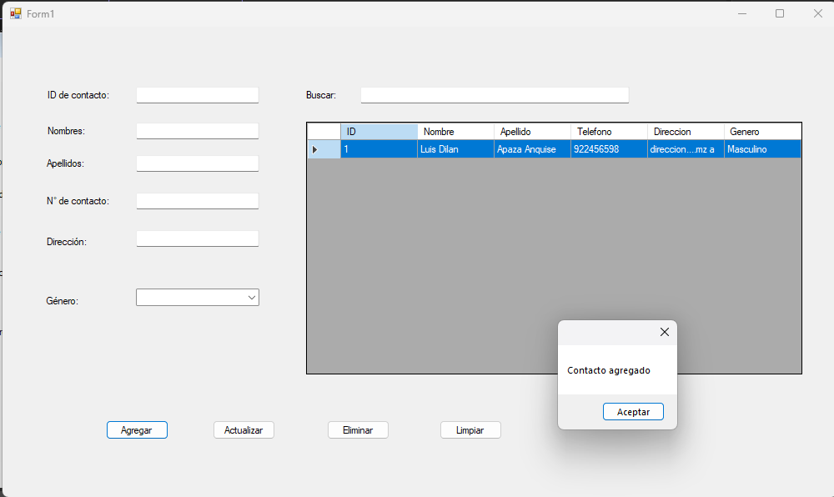

III. PROCEDIMIENTO

Paso 1: Creación del Proyecto en Visual Studio
- Abrir Visual Studio 2022 y seleccionar "Crear un nuevo proyecto".
- Elegir la plantilla "Aplicación de Windows Forms (.NET Framework)" en C#.
- Asignar el nombre "Administrador_de_Contactos" al proyecto y confirmar la creación.

Paso 2: Creación de la Clase contacto
Se agregó una nueva clase al proyecto denominada contacto.cs, con las siguientes propiedades:

Propiedad | Tipo de dato | Descripción
ID | int | Identificador único del contacto
Nombre | string | Nombre del contacto
Apellido | string | Apellido del contacto
Teléfono | string | Número telefónico
Dirección | string | Dirección del contacto
Genero | string | Género del contacto

Cada propiedad fue declarada como pública con acceso de lectura y escritura (get; set;) para ser compatible con el DataGridView y el binding de datos.

Paso 3: Diseño del Formulario (Form1)
Se diseñó el formulario principal con los siguientes controles, configurados con sus propiedades correspondientes:

Componente | Name (Nombre) | Propiedad / Valor | Descripción
TextBox | txtID | KeyPress: solo dígitos | Identificador único del contacto
TextBox | txtNombre | - | Nombre del contacto
TextBox | txtApellido | - | Apellido del contacto
TextBox | txtTelefono | KeyPress: solo dígitos | Número de teléfono
TextBox | txtDireccion | Multiline = True | Dirección del contacto
TextBox | txtBuscar | TextChanged event | Búsqueda en tiempo real
ComboBox | cbGenero | Items: Masculino, Femenino, Otro | Selección de género
DataGridView | dgvContactos | AutoSizeColumnsMode=Fill, ReadOnly=True, SelectionMode=FullRowSelect | Lista de contactos
Button | btnAgregar | Text = "Add" | Agrega un nuevo contacto
Button | btnActualizar | Text = "Update" | Actualiza contacto seleccionado
Button | btnEliminar | Text = "Delete" | Elimina contacto seleccionado
Button | btnLimpiar | Text = "Clear" | Limpia todos los campos

El formulario resultante muestra en el lado izquierdo los campos de ingreso de datos y en el lado derecho el DataGridView con la barra de búsqueda en la parte superior.

Paso 4: Implementación del Código (Form1.cs)
Método Limpiar(): Limpia todos los campos del formulario y restablece el ComboBox a su estado inicial (SelectedIndex = -1).
Método MostrarContactos(): Actualiza el DataGridView asignando null y luego la lista listaContactos como DataSource para forzar el refresco visual.
Evento btnAgregar_Click: Valida que ningún campo esté vacío, crea un objeto contacto con los datos del formulario, lo agrega a listaContactos y llama a MostrarContactos() y Limpiar().
Evento btnActualizar_Click: Busca el contacto por ID con FirstOrDefault(), actualiza sus propiedades con los valores del formulario y refresca la vista.
Evento btnEliminar_Click: Localiza el contacto por ID, lo elimina de la lista con Remove() y actualiza la vista.
Evento dgvContactos_CellContentClick: Al hacer clic sobre una fila del DataGridView, carga los datos de esa fila en los campos del formulario para permitir su edición o eliminación.
Evento txtBuscar_TextChanged: Filtra en tiempo real la lista de contactos usando LINQ (Where con Contains) sobre el campo Nombre y actualiza el DataGridView.
Eventos KeyPress (txtID y txtTelefono): Restringen la entrada del usuario a caracteres numéricos únicamente, bloqueando letras y símbolos no deseados.

Paso 5: Ejecución y Prueba
- Compilar el proyecto con F5 o Ctrl+F5 para verificar que no existan errores de compilación.
- Agregar contactos de prueba utilizando los campos del formulario y el botón Add.
- Verificar que los datos se muestren correctamente en el DataGridView.
- Seleccionar un contacto haciendo clic en la fila del DataGridView y probar los botones Update y Delete.
- Ingresar texto en el campo Buscar y verificar que el filtrado en tiempo real funcione correctamente.
- Comprobar que los campos ID y Teléfono solo acepten valores numéricos.

IV. ANÁLISIS E INTERPRETACIÓN DE RESULTADOS

¿Qué indican los resultados?
- Se logró implementar de forma satisfactoria un sistema CRUD completo para la gestión de contactos en memoria, demostrando el correcto uso de listas genéricas y binding de datos en WinForms.
- La interfaz responde correctamente a todas las operaciones: agregar, actualizar, eliminar y limpiar campos, mostrando mensajes de confirmación al usuario tras cada acción.
- La búsqueda en tiempo real mediante LINQ funciona de forma eficiente, actualizando el DataGridView de forma inmediata con cada carácter ingresado, sin necesidad de presionar ningún botón adicional.
- Las validaciones de entrada (solo dígitos en ID y Teléfono) funcionan correctamente a nivel de evento KeyPress, bloqueando caracteres no numéricos en tiempo real.

¿Qué se ha encontrado?
- El mecanismo de refresco del DataGridView requiere asignar null al DataSource antes de reasignarlo (dgvContactos.DataSource = null; luego dgvContactos.DataSource = listaContactos;) para que los cambios se reflejen visualmente de inmediato.
- El uso de FirstOrDefault() de LINQ resulta eficiente para localizar un único registro por su ID, retornando null si no existe, lo que permite manejar casos de error sin excepciones.
- El evento CellContentClick del DataGridView permite cargar los datos de la fila seleccionada en los campos del formulario de manera directa, lo que facilita las operaciones de actualización y eliminación.
- La clase contacto actúa como modelo de datos (patrón similar a un DTO – Data Transfer Object), permitiendo desacoplar la lógica de presentación del formulario de la estructura de los datos.
- Los datos persisten únicamente en memoria (List<contacto>), por lo que se perderán al cerrar la aplicación. Para persistencia permanente se requeriría integración con una base de datos o archivo.

V. CUESTIONARIO
1. ¿Qué ventaja ofrece el uso de List<T> frente a los arreglos convencionales en C#?
List<T> permite agregar, eliminar e insertar elementos de forma dinámica sin necesidad de conocer el tamaño de la colección de antemano, a diferencia de los arreglos cuyo tamaño es fijo al momento de creación. Además, List<T> ofrece métodos utilitarios como Add(), Remove(), FirstOrDefault() y compatibilidad nativa con LINQ.
2. ¿Por qué es necesario asignar null al DataSource antes de reasignarlo en el DataGridView?
El control DataGridView de WinForms detecta cambios en el DataSource por referencia. Si la misma lista es reasignada sin pasar por null, el control no detecta que hubo un cambio y no actualiza su vista. Asignando null primero se fuerza al control a liberar el enlace anterior y al reasignar la lista se re-renderiza completamente con los datos actualizados.
3. ¿Qué es LINQ y cuál es su utilidad en este proyecto?
LINQ (Language Integrated Query) es una funcionalidad de C# que permite realizar consultas sobre colecciones de datos con una sintaxis expresiva y con verificación de tipos en tiempo de compilación. En este proyecto se usa Where() para el filtrado de búsqueda y FirstOrDefault() para localizar contactos por ID.
4. ¿Cuál es la diferencia entre el evento CellContentClick y CellClick en el DataGridView?
CellClick se dispara cuando el usuario hace clic en cualquier área de una celda. CellContentClick se dispara específicamente cuando se hace clic sobre el contenido dentro de la celda (incluyendo botones o checkboxes dentro de la misma). En este proyecto se usa CellContentClick para cargar los datos de la fila seleccionada en los campos del formulario.

CONCLUSIONES
- Se desarrolló exitosamente una aplicación de escritorio en C# Windows Forms que implementa un gestor de contactos con operaciones CRUD completas, demostrando la correcta aplicación de los conceptos de Programación Orientada a Objetos.
- El uso de la clase contacto como modelo de datos permitió organizar y manipular la información de manera estructurada, separando la capa de datos de la lógica de presentación del formulario.
- La integración de LINQ con las colecciones genéricas (List<contacto>) permitió implementar búsqueda en tiempo real y localización de registros de forma eficiente y con código legible y mantenible.
- Se validó que los controles de WinForms como DataGridView, TextBox y ComboBox pueden trabajar de forma coordinada para crear interfaces funcionales e intuitivas para el usuario final.
- Se comprobó que los datos almacenados en memoria son volátiles. Para una solución de producción sería necesario implementar persistencia mediante bases de datos (como SQL Server o SQLite) o archivos de almacenamiento.

RECOMENDACIONES
- Se recomienda agregar validación del ID para verificar que no existan duplicados antes de agregar un nuevo contacto, mostrando un mensaje de advertencia al usuario en caso de ID repetido.
- Para mejorar la experiencia del usuario, se sugiere agregar confirmación antes de eliminar un contacto (MessageBox con botones Yes/No) para evitar eliminaciones accidentales.
- Se recomienda extender la funcionalidad de búsqueda para que también filtre por Apellido, Teléfono o Dirección, no solo por Nombre, ampliando las posibilidades de consulta.
- Como mejora futura, se sugiere implementar persistencia de datos utilizando archivos XML, JSON o una base de datos SQLite para que los contactos se mantengan entre sesiones.
- Se recomienda aplicar el patrón de diseño MVC (Modelo-Vista-Controlador) o MVP (Modelo-Vista-Presentador) para separar aún más las responsabilidades del código y facilitar el mantenimiento.

BIBLIOGRAFÍA / WEBGRAFÍA
Microsoft Corporation. (2024). Windows Forms documentation. Recuperado de https://docs.microsoft.com/es-es/dotnet/desktop/winforms/
Microsoft Corporation. (2024). List<T> Class – System.Collections.Generic. Recuperado de https://docs.microsoft.com/es-es/dotnet/api/system.collections.generic.list-1
Microsoft Corporation. (2024). Language Integrated Query (LINQ) en C#. Recuperado de https://docs.microsoft.com/es-es/dotnet/csharp/linq/
Microsoft Corporation. (2024). DataGridView Control (Windows Forms). Recuperado de https://docs.microsoft.com/es-es/dotnet/desktop/winforms/controls/datagridview-control-overview-windows-forms
Troelsen, A., & Japikse, P. (2021). Pro C# 9 with .NET 5: Foundational Principles and Practices in Programming. Apress.

